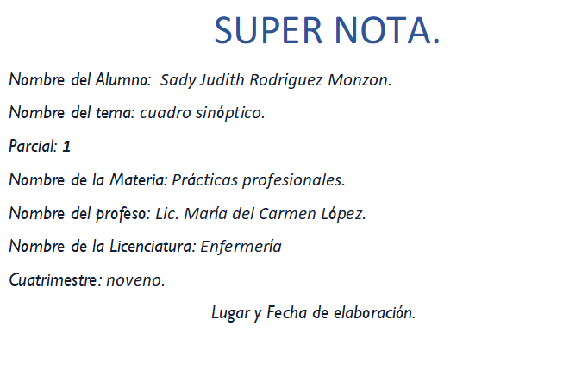

CONCEPTO

El aborto espontáneo, también conocido como aborto natural o aborto involuntario, es la pérdida involuntaria del embarazo antes de la semana 20 de gestación. Además, un aborto espontáneo también es la pérdida de un feto con un peso inferior a los 500 gramos.

Si la pérdida gestacional se produce en etapas posteriores, no se considera un aborto, sino un parto prematuro, aunque también puede terminar con la muerte del feto.

Según la OMS, el aborto se define como la interrupción voluntaria o involuntaria de un embarazo antes de que el feto alcance la viabilidad, es decir, antes de las 22-24 semanas de gestación, cuando el feto no puede sobrevivir de manera independiente fuera del útero.

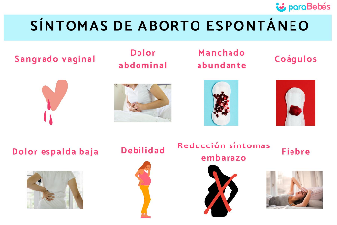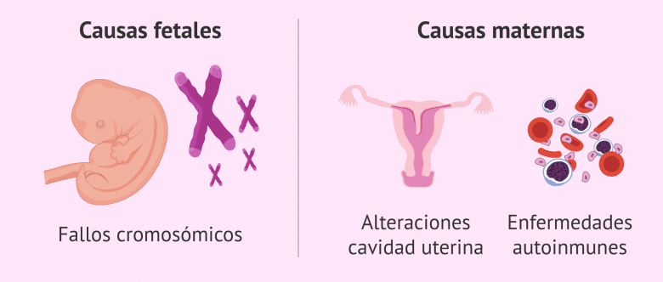

Dependiendo del origen, las causas pueden variar.

Las más comunes son:

* Sangrado vaginal con o sin dolor.
* Dolores o calambres en la zona pélvica o en la parte baja de la espalda.
* Liquido o tejido que sale de la vagina.
* Latidos rápidos del corazón.
* Fiebre
* Coágulos.

CUADRO CLINICO

ETIOLOGIA

Bhg

Ego

Usg endovaginal para descartar restos.

EXAMENES DE LABORATORIO Y GABINETE

La palabra aborto proviene del latín aboriri —abortar. El aborto es el nacimiento prematuro antes de que sea posible vivir.

Existen diferentes causas que pueden provocar un aborto espontaneo.

Ovulares: se producen por un desarrollo embriológico anormal debido a factores hereditarios o defectos cromosómicos adquiridos. El 10% de los embarazos tiene defectos cromosómicos

De 8% al 10% de las mujeres en el mundo sufren un aborto espontaneo.

Causas maternas orgánicas: enfermedades que originan lesiones, como lúes o tuberculosis grave, toxoplasmosis, enfermedad de Chagas, organopatias pélvicas (infecciones genitales, tumores, displasia, hipoplasia, desgarros cervicales alteraciones propias del útero), etc.

Causas funcionales: del 10% al 15% de los abortos espontáneos, enfermedades que pueden interferir en la evolución del embarazo, como trastornos metabólicos, y endocrinopatías de tipo extragonadales, gonadales o distiroidismos, alteraciones funcionales del ovario, trofoblastos

Inmunológicas: de tipo autoinmune aloimunes, trombofilias.

Psicológicas: pacientes infértiles, clínicamente sanas en las que los traumas emocionales consientes o subconscientes se asociarían con el aborto.

De origen toxico: intoxicaciones con plomo, mercurio, arsénico, fosforo, etc. O deficiencias nutritivas parciales o totales (de proteínas, hidratos de carbono, grasas, vitaminas, minerales, etc.)

Traumatismos físicos de todo orden.

Abuso de drogas licitas e ilícitas.

**ABORTO**

**ESPONTANEO**

Al leer los diferentes artículos acerca del aborto espontaneo, donde indica que un aborto espontaneo no es provocado me duele saber que aún hay artículos donde culpan directamente a la madre sobre ese proceso.   
no es un caso aislado ya que el porcentaje de que suceda es significativo, sin embargo, la desinformación, falta de empatía y trastornos psicológicos aumenta o dificultan la recuperación de la paciente.

* Nótese disnea, sibilancia o agitación.
* Evaluar el nivel de malestar.
* Ayudar con cualquier procedimiento o tratamiento adicional necesario para controlar las aplicaciones.
* Hacer hincapié para regresar a un examen de seguimiento.
* Indique al paciente que informe los síntomas que indiquen complicaciones (p. Ej., Temperatura, escalofríos, malestar, dolor o sensibilidad abdominal, sangrado severo, flujo abundante con coágulos, mal olor y / o flujo vaginal verdoso).
* Controle los signos vitales y observe un aumento de la frecuencia del pulso, dolor de cabeza intenso o cara enrojecida.

Busca información acreditada sobre el diagnóstico

* Ayudar al paciente a desarrollar una valoración objetiva del acontecimiento.
* Confrontar los sentimientos ambivalentes del paciente.
* Alentar la manifestación de sentimientos, percepciones y miedos.
* Abrazar o tocar al paciente para proporcionar apoyo.
* Remitir al servicio de asesoramiento si se necesita.
* Responder a las preguntas sobre su salud de una manera sincera.

Baja

autoestima

r/c

riesgo de lesiones.

Factores de riesgo:

Procedimiento qx.

CONCLUSION

Riesgos de lesión

materna.

R/c falta de reconocimiento

Características.

Evaluación de sí mismo como capaz de afrontar acontecimientos

**ABORTO**

**ESPONTANEO**

CUADRO CLINICO

ETIOLOGIA

CONCEPTO

El control del origen del sangrado se realiza mediante radiología endoscópica, quirúrgica o, más frecuentemente, intervencionista.

la reanimación con volumen debe iniciarse lo antes posible

para restaurar el volumen sanguíneo circulatorio efectivo. A veces es difícil determinar el tipo de pérdida de líquido. Por

lo tanto, es prudente comenzar con una solución cristaloide isotónica tibia de 30 ml/kg de peso corporal, infundida

rápidamente para restaurar rápidamente la perfusión tisular.

No hemorrágico

hemorrágico

* ansiedad o agitación
* Piel fría y pegajosa
* Confusión
* Disminución o ausencia de gasto urinario
* Debilidad generalizada
* Piel de color pálido (palidez)
* Respiración rápida, cortas y superficiales
* Sudoración excesiva, piel húmeda
* Pérdida del conocimiento (falta de respuesta)
* Cuanto mayor y más rápida sea la pérdida de sangre, más graves serán los síntomas del shock.
* Dolor de cabeza constante, que puede empeorar.
* Tensión baja.
* Cansancio excesivo y mareos.
* Náuseas y vómitos.
* Dedos y labios azulados

el shock hipovolémico es el tipo más común de shock en niños debido a enfermedades diarreicas en el mundo en desarrollo. El shock hipovolémico se puede dividir en hemorrágico y no hemorrágico. El shock hemorrágico se debe a una reducción aguda del volumen intravascular efectivo debido al sangrado.

Por el contrario, la enfermedad no hemorrágica se debe a una reducción del volumen intravascular efectivo debido a la pérdida de líquido corporal.

Las lesiones traumáticas son, con diferencia, la causa más común de shock hemorrágico. Otras causas de shock hemorrágico incluyen gastrointestinal (GI), genitourinario y sangrado por intervención quirúrgica.

suele ocurrir después de un traumatismo generado por un accidente de tránsito o caídas de gran altura. No obstante, también puede ocurrir por un corte muy profundo o durante una cirugía.

pérdida grave de sangre o de otro líquido que hace que el corazón sea incapaz de bombear suficiente sangre al cuerpo. Este tipo de shock puede hacer que muchos órganos dejen de funcionar.

condición producida por una rápida y significativa pérdida de volumen intravascular provocando consecuentemente inestabilidad hemodinámica, disminución de la perfusión tisular, del intercambio gaseoso, hipoxia celular, daño a órganos y la muerte

SHOCK

HIPOVOLEMICO

Examen físico.

* Presión arterial baja
* Temperatura corporal baja
* Pulso rápido, a menudo débil y filiforme.

De laboratorio.

* Análisis bioquímico de la sangre, que incluye pruebas de la función renal y aquellos exámenes que buscan evidencia de daño al miocardio
* Conteo sanguíneo completo (CSC)
* Tomografía computarizada, ultrasonido o radiografía de las zonas que se sabe o se sospecha que están lesionadas
* Ecocardiografía - examen de las ondas sonoras de la estructura y el funcionamiento del corazón
* Electrocardiograma
* Endoscopia - sonda puesta desde la boca hasta el estómago (endoscopia de vías digestivas altas) y/o colonoscopia (sonda puesta a través del ano hasta el intestino grueso)
* Cateterismo cardíaco derecho (Swan-Ganz)
* Sondaje vesical (sonda puesta dentro de la vejiga para medir el gasto urinario)

SHOCK

HIPOVOLEMICO

* Evaluar cambios en el nivel de conciencia.
* Evalúe el color, la temperatura y la humedad de la piel.
* Administre la terapia de reemplazo de líquidos y sangre según lo prescrito.
* Controle la saturación de oxígeno y los gases en sangre arterial.
* Valorar la frecuencia respiratoria, el ritmo y auscultar los sonidos respiratorios.
* Evalúe el ECG del paciente en busca de arritmias.

DISMINUCIÓN DEL GASTO CARDIACO

Relacionado con:

Perdida de volumen de líquido del30% o más.

Evidenciado por:

Perdida de nivel de conciencia.

Muerte de células, y perdida de funcionamiento de los órganos vitales, generando un síndrome de difusión multiorgánica que si no es tratada puede causar la muerte.

EFECTOS SECUNDARIOS.

EXAMENES DE LABORATORIO Y GABINETE

* Evaluar cambios rápidos o continuos cambios en el estado mental.
* Utilice la oximetría de pulso para controlar la saturación de oxígeno y la frecuencia del pulso.
* Ayudar con los cambios de posición.
* Proporcione oxigenoterapia si está indicada.
* Administre líquidos por vía intravenosa según lo indicado.
* Evaluar el llenado capilar.

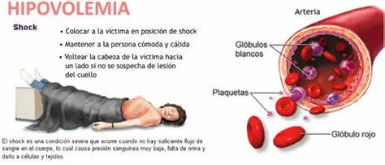

CONCLUSION

La pérdida de líquidos en el cuerpo provoca una disminución o ralentización del cuerpo humano, siendo la más común la pérdida de sangre por diferentes motivos, lo importante es conocer o reaccionar a la situación a tiempo y brindar los primeros auxilios al paciente, en caso de estar con un paciente en recuperación por choque hipovolémico es de vital importancia el monitoreo constante ya que se han comprometido órganos

RELACIONADO CON

RETORNO VENOSO DISMINUIDO.

EVIDENCIADOPOR

CIANOSIS.

PERFUSION TISULAR INEFICAZ

SHOCK

HIPOVOLEMICO

CONCEPTO

Es la inflamación del apéndice que es un pequeño saco que se encuentra adherido al intestino grueso sobresale del colon en la zona inferior derecha del abdomen, cerca de la ingle.

CUADRO CLINICO

* Dolor repentino que comienza en el lado derecho en la parte inferior del abdomen.
* Dolor repentino que comienza alrededor del ombligo y a menudo se desplaza a la parte inferior derecha del abdomen.
* Dolor que empeora al toser, caminar o realizar otros movimientos bruscos.
* Náuseas y vómitos.
* Pérdida del apetito.
* Fiebre baja que puede aumentar a medida que empeora la enfermedad.
* Estreñimiento o diarrea.
* Distensión del estómago.
* Gases.

FACTORES DE RIESGO

* Edad. Cualquiera puede presentar apendicitis, pero es más frecuente en personas de entre 10 y 30 años.
* El sexo. Los hombres tienen un riesgo levemente mayor de presentar apendicitis que las mujeres.

APENDICE AFORADO: propaga la infección por todo el abdomen (peritonitis), y puede ser mortal ya que requiere una intervención quirúrgica inmediata para extirpar el apéndice y limpiar la cavidad abdominal.

ACUMULACION DE PUS EN EL ABDOMEN: (absceso) Si el apéndice se revienta, es posible que se cree una acumulación de infección. se drena el absceso colocando una sonda a través de la pared abdominal hasta el absceso.

COMPLICACIONES

Obstrucción de luz apendicular, en general por hiperplasia lifonde pero en ocasiones por heces fecales, un cuerpo extraño, tumor o incluso helmintos (microorganismos extraños).

ETIOLOGIA

**APENDICITIS**

EXAMENES DE LABORATORIO

Ego

Bhg

Imagen (radiografía abdominal, una ecografía abdominal, una tomografía computarizada o una resonancia magnética.)

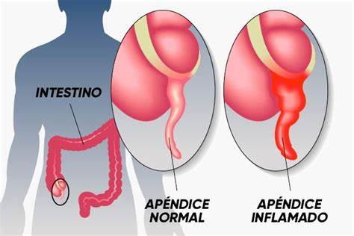

Conclusión.

Pese a que la apendicitis se desarrolla a cualquier edad es importante prestar atención en infantes y adultos mayores debido a que la sintomatología se puede confundir con alguna otra patología.

Motilidad gastrointestinal disfuncional

* Enseñar al paciente a evitar situaciones que ocasionan una deglución de aire en exceso.
* Establecer la realización de ejercicios adecuados.
* Determinar si el paciente necesita dieta especial.
* Realizar la alimentación lentamente.
* Pesar al paciente con regularidad.
* Administrar terapia de antibióticos si procede

Relacionado con:

Cirugía.

Evidenciado por

Cambio en los ruidos intestinales.

Relacionado con:

Perdidas insensibles.

Evidenciado por desequilibrio hídrico

Riesgo de desequilibrio electrolítico

* Vigilar si hay signos y síntomas de hipertermia o hipotermia.
* Administrar líquidos si está indicado.
* Mantener un registro adecuado de ingesta y eliminación.
* Enseñar a la familia a evitar infecciones.
* Limpiar la piel del paciente con un agente antibacteriano si procede.
* Realizar anotaciones en la hoja de registro y notas de enfermería.

**APENDICITIS**

Bibliografía

[➤ Concepto de Aborto según la OMS ▶️¿Que es? Definición y Significado](https://significadosweb.com/concepto-de-aborto-segun-la-oms-que-es-definicion/)

[El aborto espontáneo: síntomas, causas y consecuencias](https://www.reproduccionasistida.org/aborto-espontaneo/#:~:text=El%20aborto%20espont%C3%A1neo%20es%20%EE%80%80la%20interrupci%C3%B3n)

**Aborto Concepto y Clasificación. Etiología, Anatomía Patológica, Clínica y Tratamiento (**[Aborto Concepto y Clasificación. Etiología, Anatomía Patológica, Clínica y Tratamiento | PDF | Aborto espontáneo | El embarazo](https://es.scribd.com/document/359815269/Aborto-Concepto-y-Clasificacion-Etiologia-Anatomia-Patologica-Clinica-y-Tratamiento)**)**

[Etiología: Las causas generadoras de aborto pueden resumirse en:](https://1library.co/article/etiolog%C3%ADa-causas-generadoras-aborto-pueden-resumirse.yj7pke6y)

[Planes de atención de enfermería para aborto](https://enfermeriavirtual.com/pae-aborto/)

[Shock hipovolémico: MedlinePlus enciclopedia médica](https://medlineplus.gov/spanish/ency/article/000167.htm)

[Shock hipovolémico: causas, síntomas y tratamiento - Tua Saúde](https://www.tuasaude.com/es/shock-hipovolemico/)

[hypovolemic-Shock-2023.pdf](https://www.videos.aphem.com.mx/tsum/sem30/hypovolemic-Shock-2023.pdf)

[¿Qué es la apendicitis? | Secretaría de Salud | Gobierno | gob.mx](https://www.gob.mx/salud/articulos/que-es-la-apendicitis)

<https://www.msdmanuals.com>

imágenes tomadas de la web.